355008, г. Ставрополь,
Старомарьевское шоссе, 9 ж
Тел. (8652) 41-23-63, 41-23-66
Факс: (8652) 28-26-23
28-50-72
28-50-94
E-mail: avtoclass@mail.stv.ru
www.avtoclass.com

Автокран КС-55729-3В
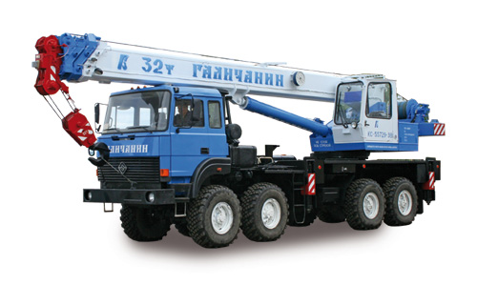
Кран стреловой автомобильный КС-55729-3В грузоподъемностью 32т монтируется на шасси Урал-532361. Предназначен для погрузочно- разгрузочных и строительно- монтажных работ на рассредоточенных объектах. Шасси обладает отличной проходимостью, надежностью и легкостью управления, что позволяет использовать кран на объектах с различными типами подъездных путей.

Параметр | Значение
Максимальный грузовой момент, т.м | 98
Грузоподьемность максимальная, т/вылет, м | 32/3,0
Длина стрелы, м | 9,6 - 30,2
Максимальная высота подьема крюка, м
- с основной стрелой 30,2 м , м | 31,1
Макс. глубина опускания крюка стрелой 9,6 м на вылете 6,0 м, м | 7,0
Масса груза, при которой допускается выдвижение секций стрелы, т | 4,3
Скорость подъема-опускания груза, м/мин
- номинальная (с грузом массой до 32,0 т) | 5,1
- увеличенная (с грузом массой до 10,0 т) | 10,2
Скорость посадки груза, м/мин | не более 0,2
Частота вращения поворотной части, об/мин | от 0,2 до 1,4
Скорость передвижения крана своим ходом, км/ч | до 60
Размер опорного контура вдоль х поперек оси шасси, м
- при выдвинутых балках выносных опор | 4,75 х 5,8
- при втянутых балках выносных опор | 4,75 х 2,27
Масса крана в транспортном положении, т | 29
Масса стационарного противовеса, т | 1,6
Масса дополнительного съемного противовеса, т | 2,9
Колесная формула базового автомобиля | 8 х 8
Двигатель базового автомобиля: | дизельный
- модель | ЯМЗ-7601.10
Габариты крана в транспортном положении, м(длина х ширина х высота) | 11,9 х 2,5 х 3,99
Температура эксплуатации, град. С | от -40 до +40

Грузовысотные характеристики

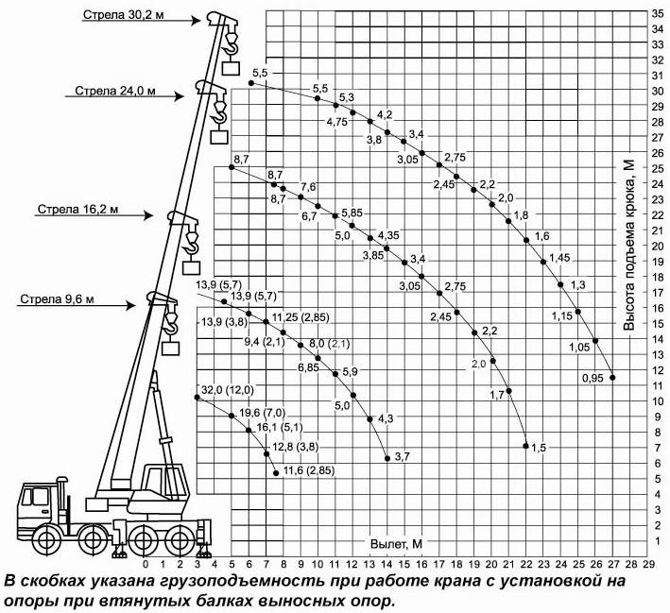

С уважением,
Отдел продаж Группы компаний «АВТОКЛАСС»
__________________________________________
Тел.: (8652) 41-23-63, 41-23-66
Факс: (8652) 28-50-72, 28-50-94, 28-26-23
E-mail: avtoclass@mail.stv.ru http//www.avtoclass.com ICQ - 446-720-160

